**ASSUNTO :. INDICO PARA QUE O DEPARTAMENTO COMPETENTE, QUE SEJA REALIZADO LIMPEZA NA PRAÇA PRINCESA ISABEL, LOCALIZADA NO JARDIM NOSSA SENHORA APARECIDA.**

**DESPACHO:.**

**SALA DAS SESSÕES ____/____/_____**

**PRESIDENTE DA MESA**

**INDICAÇÃO Nº , DE 2019**

**SENHOR PRESIDENTE,**

**SENHORES VEREADORES,**

INDICO ao Exmo. Senhor Prefeito Municipal, para que o departamento competente, que seja realizado limpeza na Praça Princesa Isabel, localizada no Jardim Nossa Senhora Aparecida.

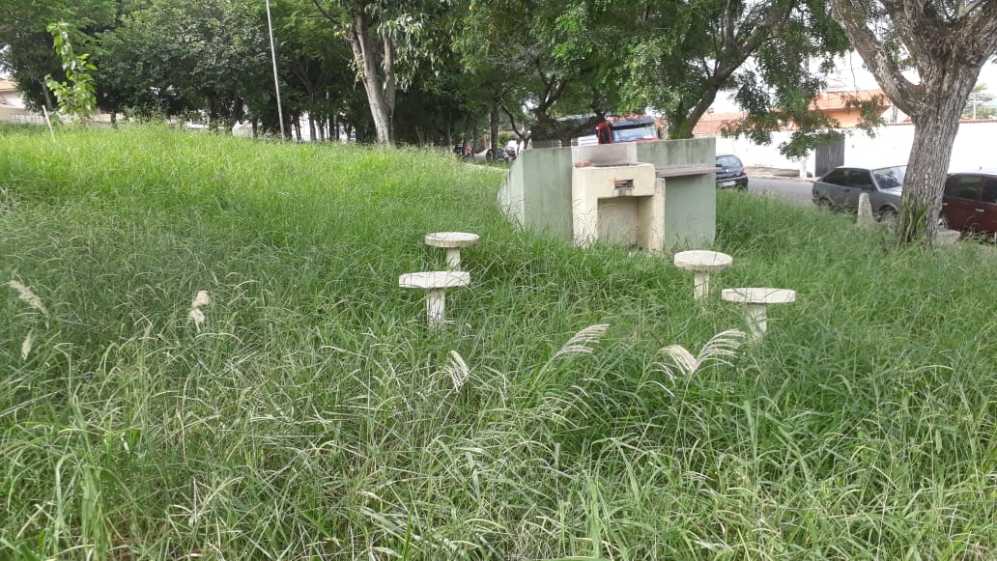

SALA DAS SESSÕES “VEREADOR SANTO RÓTOLLI”, aos 14 de abril de 2019.

**VEREADOR LUIS ROBERTO TAVARES**